CAT-5 LCD KVM一体机
NCL-1508S；
产品介绍：
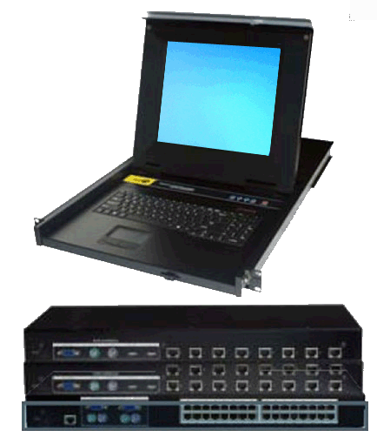KVM电脑切换器中的旗舰级机种，最适合企业大型机房管理使用。Cat-5 LCD KVM多电脑切换器内置可分别独立抽拉的LCD显示器与键盘/鼠标触控板。可插卡式设计，通过OVER-IP控制卡，可实现远程管理。一台Cat-5 LCD KVM可控制多达8-32台服务器，Cat-5 LCD KVM采用RJ-45接口与Cat 5线材连接服务器。最远传输距离距离150M.另外，通过连接各种电脑端模块，可支持包括PC、Mac、Sun电脑、以及串口设备。 支持各种系统平台，可透过键盘热键，或是OSD视控选单来切换控制电脑主机。
产品特点：
1. 整合KVM与LCD显示器于单一抽拉式机体中，占用少于1U机架空间。
2. 单机可管理8-32台服务器，通过级联最多可控制512台主机。
3. 使用Cat 5以上连接线，可延长服务器与KVM之间的距离最远达150M。
4. 外置控制端口，可远端通过线缆或延长器实现第二组近端控制或长距离控制。
5. 无需安装任何软件，通过连结端口选择按键、热键、以及OSD图形化显示器选单，方便选取所要操控的服务器。
6. 支持跨平台操作系统: DOS，Win3.X，Win95/98/98SE/ME/2000/2003/XP，WinNT，Netware，Unix，Linux 等操作系统。
7. 内置密码功能，可设定管理密码，接口命名，方便管理。
8. 自动扫瞄功能，监控使用者所选取的服务器状态。
9. 内置OSD菜单，通过键盘启动热键方式与OSD图形化显示器选单，快速执行各项功能。
10. 可安装于19"系统机架(1U)环境，内含标准机架安装套件-选配型。
11. 插卡式设计，通过控制卡，可实现远程管理。安全的128位SSL网络资料加密功能。保证数据安全（选配）。RS232可接远程控制串口设备。
12. 采用A规TFT液晶面板，无点保证。
13. 防9000V静电，满足高静电环境，如铁路基站。
14. 产品认证：FC、CE、EMC、LVD ISO9000
产品规格：
型号 | NCL-1508S
PC 端口 | 8
PC端接口类型 | PS2/USB双界面转换模组
控制端口连接器 | RJ-45
自动浏览时间 | 5~99 Sec
级联 | 3层
显示屏类型 | XGA TFT
可视面积 | 15＂
分辨率 | 1024*768
亮度 | 350（ T y p）
对比度 | 500： 1（ T y p）
可视角度 | 120度 (水平 ) × 90度 (垂直 )
LCD MTBF | > 50,000小时
电源 | 90V~264VAC
工作温度 | 0~50℃
存储温度 | -20~60℃
湿度 | 0~80%, Non-Condensing
机柜安装深度 | 620mm～ 1200mm
重量(kg) | 18kg
大小 (cm) | 620x450x44(mm)

